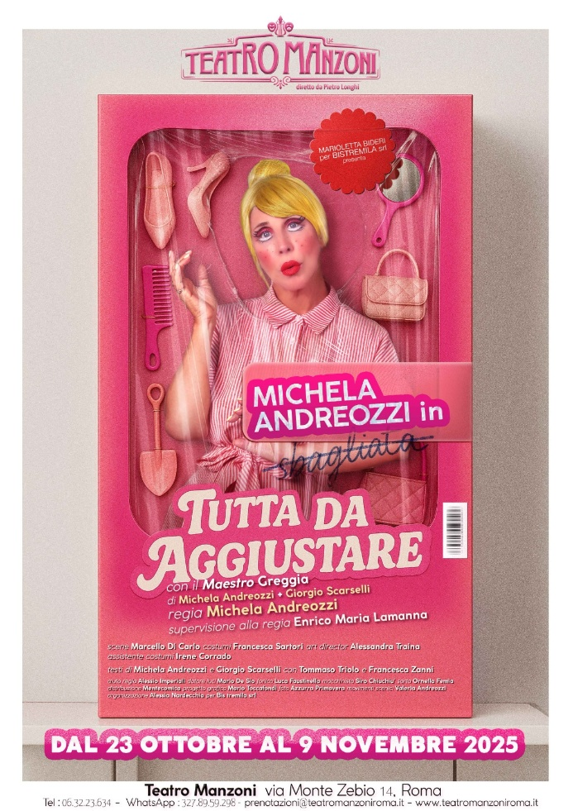
MICHELA ANDREOZZI
in
TUTTA DA AGGIUSTARE SBAGLIATA

Con
Maestro Greggia
di Michela Andreozzi e Giorgio Scarselli

Una donna in scena. Anzi, una bambola, sola in scena. Forse neppure sola: dentro di lei ci sono almeno altre tre voci. Quella dell’adulta che tenta di essere all’altezza, quella della bambina che non si applicava, e quella della madre che la voleva “in ordine”. Accompagnata come sempre dalla musica del fidato Maestro Greggia, Michela porta in scena una serie di temi contemporanei affrontati con leggerezza e intelligenza: la lotta con sé stessi, la cultura woke e il labirinto dei pronomi corretti, la dislessia emotiva dei rapporti moderni, le diagnosi affrettate dei social, i ricordi personali e l'AI ma soprattutto la battaglia quotidiana per accettarsi, anche quando non si è “in ordine”. Tutta da aggiustare è un racconto comico e sincero sulla libertà di essere inadatte, storte, emotive, sbagliate bene. E sul coraggio di salire su un palco e dirlo, con la voce di chi ce l’ha sempre avuta. Anche quando non la ascoltava nessuno.
ORARIO SPETTACOLI: Dal Martedì al Venerdì ore 21:00 (Martedì 4 Novembre ore 19:00, Giovedì 6 Novembre ore 17:30) Sabato ore 17:30 e ore 21:00 Domenica 17:30

SETTORE | PREZZO INTERO | PROMO martedì-mercoledì- giovedì | PROMO venerdì- sabato-domenica
POSTO UNICO | €30,00 | €18,00 | €20,00

